Desain Jalur Perpipaan Fire Fighting Foam System Pada Storage Tank Tpn-T-001 Dan Tpn-T-002 Early Production Facilities Sp Tapen Cepu

Zihni Azri¹*, Heroe Poernomo², Rahmat Basya Shahrys Tsany³

Program Studi D4 Teknik Perpipaan, Jurusan Teknik Permesinan Kapal, Politeknik Perkapalan Negeri Surabaya, Surabaya, Indonesia^{1*,2}
Program Studi D4 Teknik Permesinan Kapal,, Jurusan Teknik Permesinan Kapal, Politeknik Perkapalan Negeri Surabaya, Indonesia³
Email: zihniazri1@gmail.com^{1*}; poernomo_heroe@ppns.ac.id^{2*}; rahmatbasya@ppns.ac.id^{3*};

Abstract – Early Production Facilities SP Tapen Cepu requires a new fire fighting foam system design for crude oil storage tanks TPN-T-001 and TPN-T-002 located in Early Production Facilities SP Tapen. The current system only utilizes water sprinklers which are ineffective for Class B fires. The design follows NFPA 11, NFPA 30, and SNI standards. The foam chamber quantity is determined based on tank diameter, resulting in one foam chamber per tank. The bladder tank capacity is calculated at 0.5346 m³. The required foam solution flow rate is 0.00624 m³/s. Hydraulic head is calculated manually at 44.471 meters, and simulation using Pipe Flow Expert results in 43.256 meters. The pump hydraulic power is 2.716 kW with a shaft power of 2.984 kW. Material cost estimation includes pipes, fittings, valves, foam chambers, bladder tanks, pumps, and foam concentrate. The calculation and simulation results confirm that the designed system meets safety standards and provides effective fire protection for hydrocarbon storage tanks.

Keyword: Fire Fighting Foam, Storage Tank, NFPA 11, Bladder Tank, Foam Chamber, Hydraulic Calculation, Pipe Flow Expert.

Nomenclature
Nomenclature menyatakan simbol dan keterangan yang kita tampilkan dalam paper
Pt Panjang Tangki (m)
Lt Lebar Tangki (m)
Lp Luas Permukaan Tangki
𝑄 Laju Aliran (m³/s)
𝑅 Application Rate (gpm/ft)
𝐼𝐷 Inside Diameter (mm)
Re Reynold Number ( tanpa dimensi)
- friction factor (tanpa dimensi)
𝐿 Panjang Pipa (m)
v Kecepatan Aliran (m/s)
- Percepatan Gravitasi (m/s²)
K Koefisien Fitting (Tanpa Dimensi)
Hf Headloss Mayor (m) Hm Headloss Minor (m) Hp Head Tekanan (m)
P1 Tekanan Suction (Pa) P2 Tekanan Discharge (Pa) Hz Head Static (m)
Z1 Elevasi Pipa Suction (m) Z2 Elevasi Pipa Discharge (m) Hv Head Kecepatan (m)
v1 Kecepatan fluida Suction (m/s) v2 Kecepatan fluida Discharge(m/s) H Head Total (m)
Ph Daya Hidrolis (Kw)
P Daya Poros (Kw)

PENDAHULUAN
Sistem pemadam kebakaran merupakan bagian vital dalam menjamin keselamatan operasional fasilitas industri, termasuk di Early Production Facilities SP Tapen Cepu yang memiliki dua storage tank crude oil, yaitu TPN-T-001 dan TPN-T-002. Sistem pemadam yang ada saat ini hanya mengandalkan water sprinkler yang berfungsi sebagai pendingin, namun tidak efektif dalam memadamkan kebakaran kelas B yang melibatkan cairan mudah terbakar seperti minyak mentah. Padahal, risiko kebakaran di fasilitas ini cukup tinggi akibat kebocoran minyak, kesalahan operasional, maupun faktor eksternal seperti sambaran petir.

Berdasarkan standar NFPA 11 dan SNI, kebakaran cairan hidrokarbon memerlukan sistem pemadam berbasis busa (foam) yang bekerja dengan mengisolasi bahan bakar dari oksigen untuk memadamkan api, sehingga penelitian ini dirancang untuk mengembangkan

sistem fire fighting foam yang memenuhi standar dan efektif melindungi tangki penyimpanan. Proses perancangannya mencakup penentuan jumlah dan posisi foam chamber, perhitungan kapasitas bladder tank, pemilihan diameter pipa, analisis pressure loss, serta perhitungan daya pompa, kebutuhan foam solution, air, dan material. Untuk memastikan keakuratan, perhitungan hidraulik dilakukan secara manual dan divalidasi menggunakan simulasi Pipe Flow Expert guna menghasilkan sistem yang optimal.

Penelitian ini dibatasi pada perancangan jalur perpipaan fire fighting foam system dari water reservoir tank hingga storage tank, tanpa membahas perhitungan kapasitas reservoir, pemilihan support, biaya jasa instalasi, maupun analisis reliability sistem.

METODOLOGI

Metodologi Penelitian
Gambar 1 memperlihatkan alur penelitian dalam perancangan sistem firefighting foam, dimulai dari identifikasi masalah, kajian literatur, dan pengumpulan data, kemudian dilanjutkan dengan tahap pengolahan data yang mencakup proses desain dan perhitungan teknis, hingga penyusunan kesimpulan dan rekomendasi. Seluruh tahapan penelitian ini dapat dilihat secara visual melalui diagram alir yang disajikan pada Gambar 1.

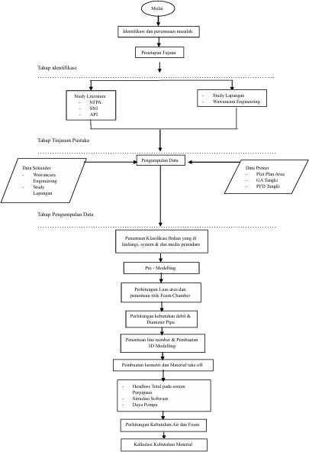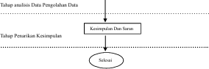
Gambar 1 Diagram Penelitian

Tahap Identifikasi Masalah
Tahap identifikasi masalah menjadi langkah kunci dalam penelitian ini, dimana tujuan utamanya adalah menemukan isu utama yang akan dikaji di lokasi OJT (On the Job Training). Dalam proyek tugas akhir ini, permasalahan yang diangkat adalah kebutuhan akan perancangan sistem fire fighting foam untuk Tangki TPN-T-001 dan TPN-T-002 di Early Production Facilities SP Tapen Cepu.

Penetapan Tujuan
Setelah identifikasi masalah, ditetapkan tujuan untuk menganalisis secara mendalam topik terkait desain sistem firefighting foam di TPN–T–001 dan TPN–T–002. Rumusan masalah mencakup penentuan jalur pipa, pembuatan desain 3D dan isometrik, analisis kebutuhan pompa dan air, serta perhitungan material, peralatan, fitting, dan flange yang digunakan.

Tahap Pengolahan Data
Perancangan sistem firefighting di Stasiun Pengumpul Tapen meliputi beberapa tahapan kalkulasi penting. Pertama, dilakukan identifikasi klasifikasi bahan yang dilindungi dan pemilihan sistem serta media pemadam yang sesuai. Tahap pre-modelling mencakup perhitungan luas area proteksi dan penempatan optimal foam chamber. Selanjutnya, proses desain dikembangkan dalam bentuk 3D dan gambar isometrik untuk visualisasi sistem. Perhitungan teknis meliputi penentuan diameter pipa, analisis headloss, perhitungan head total, dan kebutuhan daya pompa. Untuk memvalidasi hasil, dilakukan simulasi menggunakan software Pipe Flow Expert, kemudian dibandingkan dengan hasil perhitungan manual guna menentukan spesifikasi pompa yang paling tepat. Tahap akhir mencakup perhitungan kebutuhan air dan foam concentrate, penyusunan bill of material (BOM), serta estimasi kebutuhan material untuk memastikan sistem firefighting foam dapat diimplementasikan secara efektif.

Perhitungan Kapasitas Total Sistem

Sebelum menentukan kapasitas total sistem, langkah pertama yang harus dilakukan adalah menghitung luas area proteksi yang akan dilindungi [2]. Pada penelitian ini, meskipun menggunakan tangki berbentuk persegi panjang (Rectangular Tank), perhitungan luas permukaannya tetap mengacu pada rumus luas

permukaan bola seperti tercantum dalam persamaan 1, dengan pertimbangan karakteristik khusus dari sistem proteksi yang akan diterapkan.

Lp = Pt Lt (1)

P = 𝑃ℎ
𝜂𝑝

HASIL DAN PEMBAHASAN

Hasil Kapasitas Total Sistem

(10)

Setelah luas area proteksi ditentukan, langkah berikutnya adalah menghitung debit total sistem yang diperlukan, dimana perhitungan tersebut dirumuskan dalam Persamaan 2 sebagai berikut:

Q = LP x R (2)

Perhitungan Diameter Pipa
Menurut NFPA 11, kecepatan maksimum aliran dalam pipa baja adalah 3 m/s [8]. Setelah debit sistem diketahui, diameter minimum pipa dapat ditentukan dengan mempertimbangkan kecepatan aliran 3 m/s, menggunakan persamaan 3 berikut:

4𝑄
Perhitungan debit Foam Chamber pada setiap tangki didasarkan pada standar NFPA 11 [8]. Hasil analisis menggunakan Persamaan 2 menunjukkan kapasitas sistem sebesar 0,00312 m³/s per tangki, sehingga total debit untuk dua tangki mencapai 0,00624 m³/s.

Perhitungan Diameter pipa
Penentuan diameter pipa dilakukan dengan mengikuti standar API [1] yang menyediakan panduan desain untuk sistem firefighting pada rectangular tank penyimpanan crude oil, dengan penyesuaian terhadap kondisi lapangan menggunakan rumus perhitungan diameter pada
persamaan (3). Sesuai NFPA 11, kecepatan

ID =: √

𝜋𝑣
(3)
aliran air maksimum dalam pipa baja dibatasi hingga 3 m/s. Sebagai ilustrasi, berikut disajikan contoh perhitungan diameter pipa di area suction

  - Perhitungan Head Total Sistem Perhitungan head total pada sistem dibagi menjadi beberapa komponen. Head total
pump beserta hasil komprehensif perhitungan diameter seluruh sistem:

4 𝑥 0,00624 𝑚3/𝑠

mencakup head statis dan head dinamis. Head
ID =: √
𝜋 𝑥 3 𝑚/𝑠

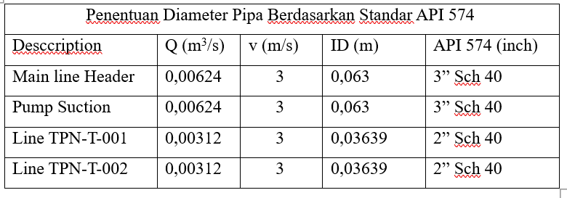
statis terdiri dari tekanan dan elevasi, sedangkan head dinamis meliputi kehilangan tekanan (headloss) dan velocity head. Berikut ini adalah rumus yang digunakan untuk menghitung total head sistem.
= 0,063 (m)
Hasil perhitungan tersebut menghasilkan spesifikasi diameter pipa yang diperlukan, dengan detail lengkap dapat dilihat pada Tabel 1.
Tabel 1 Diameter Pipe

Hf = f ^{𝐿} ^{𝑣}2
𝐼𝐷 2𝑔
(4)

HlMinor
= K ^{𝑣}2 2𝑔
(5)

H𝑍 = 𝑍2−𝑍1 (6)

Hp = 𝑃2−𝑃1
𝜌𝑔
𝐻𝑣 = 𝑣22 − 𝑣12
2𝑔
(7)

(8)

Penentuan Line Number

𝐻 = Hf + Hlminor + ∆𝑍 + 𝐻𝑝 + 𝐻𝑣 (9)
  - Pemilihan & Perhitungan Daya Pompa Proses pemilihan pompa dilakukan dengan mempertimbangkan hasil perbandingan antara debit dan total head sistem menggunakan pump selection
chart. Perhitungan daya pompa mencakup dua komponen utama, yaitu daya hidrolik dan daya poros, yang dihitung baik secara manual maupun melalui simulasi perangkat lunak, dengan menggunakan persamaan berikut:
Pℎ = 𝜌 𝑥 𝑔 𝑥 𝑄 𝑥 𝐻 (9)
Penentuan line number pada setiap proyek dapat bervariasi tergantung pada kebutuhan masing-masing proyek. Dalam penelitian ini, line number ditetapkan dengan definisi sebagai berikut:
FS – 01- 3 - CS
Keterangan :

FS = Foam System (Service Line) 01 = Nomor Jalur Pipa
3 = 3 Inch (Diameter Pipa)

CS = Carbon Steel (Material Pipa) Mengacu pada definisi sebelumnya, penamaan line number untuk sistem firefighting dalam penelitian ini disajikan dalam Tabel 2 berikut :
Tabel 2 Line Number
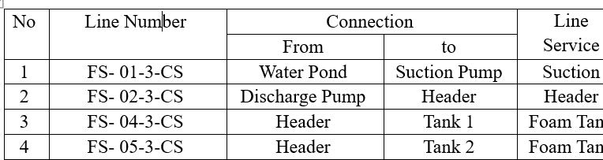
Analisis klasifikasi line-number menghasilkan empat kategori berbeda yang masing-masing memiliki karakteristik unik dalam hal service-line, diameter, sequence code, dan typical code.

Routing, 3D Design & Isometric
Proses perancangan routing, desain 3D, dan gambar isometrik dikembangkan berdasarkan standar pipedrafting & design [9], dengan hasil visualisasi sistem firefighting yang dapat dilihat pada Gambar 2 (routing), Gambar 3 (desain 3D), dan Gambar 4 (gambar isometrik).
- Routing Pipa
Berdasarkan gambar 2, jalur perpipaan dimulai dari area pompa yang terhubung langsung dengan bladder tank dan sistem foam proportioning. Pipa diarahkan menuju Tangki TPN-T-001 dan TPN-T-002 sebagai zona proteksi utama, dengan titik pemasangan foam chamber ditempatkan dekat pada masing – masing Tangki.. Penempatan pompa dan bladder tank berdekatan untuk mengoptimalkan distribusi foam ke seluruh area proteksi. Layout ini menjadi dasar dalam perancangan desain 3D.
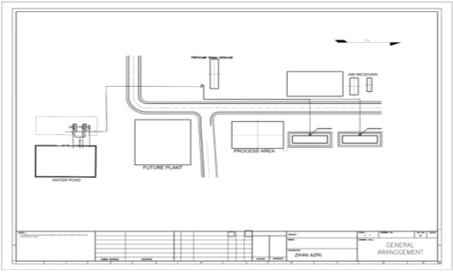
Gambar 2, Study Routing Pada General Plotplan
- 3D Modelling
Pembuatan 3D modelling dilakukan untuk menggambarkan secara visual sistem fire fighting foam secara menyeluruh, mulai dari jalur perpipaan, pompa, bladder tank, hingga titik pemasangan foam chamber. Model ini membantu memvalidasi kesesuaian tata letak
komponen dengan kondisi lapangan, serta mempermudah proses fabrikasi dan instalasi. Selain itu, 3D modelling juga menjadi dasar untuk pembuatan gambar isometrik, bill of material, dan perhitungan kebutuhan material.
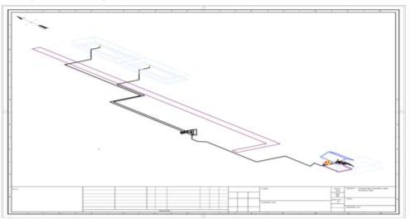
Gambar 3 3D Modelling

- Isometri
Gambar isometrik dibuat berdasarkan model 3D untuk menampilkan detail jalur perpipaan secara akurat dalam tampilan tiga dimensi yang terproyeksi. Isometri mencakup informasi lengkap seperti panjang pipa, ukuran nominal, jenis sambungan, fitting, serta arah aliran. Gambar ini berfungsi sebagai acuan utama dalam proses fabrikasi dan instalasi di lapangan, serta digunakan untuk menghitung kebutuhan material secara rinci dan menyusun bill of material sistem fire fighting foam.

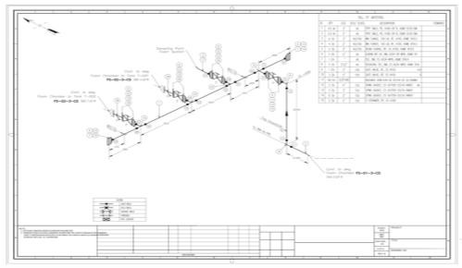
Gambar 4 Isometri

  - Perhitungan Headtotal system Perhitungan total head sistem mengacu pada prinsip-prinsip rekayasa perpipaan [5]. Setelah
nilai-nilai seperti kehilangan headloss mayor dan minor, tekanan head, elevasi head, serta kecepatan head diperoleh (lihat Tabel 3), langkah selanjutnya adalah menghitung head total dengan menggunakan persamaan (9) berikut:
Tabel 3 Perhitungan Head Sistem

Headloss mayor & minor | 16,98 m
Head Tekanan | 23,08 m
Head Ketinggian | 4,4 m
Head Kecepatan | 0,019 m

Head Total | 44,471 m

𝐻 = 13,78 𝑚 + 3,19 m + 4,4 𝑚 + 23,08 +
0,019 𝑚
= 44,471 𝑚
Berdasarkan hasil perhitungan total head sistem adalah 44,471 m (manual) dan 43,256 m ( software ). sehingga nilai selisih antara perhitungan manual dan software adalah 2,73% sehingga perhitungan yang di lakukan mendekati benar.

Pemilihan & Perhitungan Daya Pompa
Pemilihan pompa didasarkan pada total head sistem dan kapasitas total yang dibutuhkan. Pompa dirancang bekerja secara paralel, sehingga kapasitas sistem dibagi secara merata ke dalam tiga pompa yang digunakan. Proses pemilihan pompa dilakukan menggunakan pump selection chart dari merek pompa Standart.
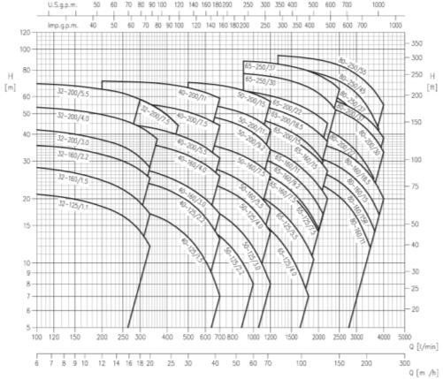
Gambar 5. Pump Selection Chart
Berdasarkan pump selection chart didapatkan spesifikasi pompa sebagai berikut :

Spesifikasi Pompa
Jenis Pompa : Centrifugal Pump Merek Pompa : Standart
Discharge Flange : DN 65 mm / 3 Inch Head : 67,0 m
Motor Power : 7,5 kW Pump Efficiency : 90,1 %
Pump Designation : 40 – 200/7.5

Perhitungan Daya Hidrolis Pompa
Rumus perhitungan daya pompa mengacu pada referensi Pompa & Kompresor [11]. Sebuah pompa memerlukan daya untuk melakukan kerja,
yaitu memindahkan volume fluida pada elevasi tertentu. Dalam penelitian ini, daya hidrolis dihitung menggunakan persamaan yang disajikan pada bagian 2 berikut:
Pℎ = 𝜌 𝑥 𝑔 𝑥 𝑄 𝑥 𝐻
= 996,4 kg/m³ x 9,81 m/s² x 0,00624 m³/s x 44,471 m
= 2,716
Jadi daya hidrolis yang diperlukan untuk mendistribusikan fluida adalah sebesar 494.013 killowatt

Perhitungan Daya Poros Pompa
Daya poros merupakan total daya yang diperlukan untuk menggerakkan pompa, mencakup daya hidrolis yang dibutuhkan sistem ditambah dengan kerugian mekanis dalam pompa itu sendiri. Dalam penelitian ini, perhitungan daya poros dilakukan menggunakan Persamaan (10) berikut:
P = 2,716
90,1%
=2,984 Kw
Dengan demikian, untuk menggerakkan satu pompa secara optimal, diperlukan daya poros sebesar 2,984 kilowatt. Angka ini diperoleh dari perhitungan daya hidrolis sebesar 2,716 kilowatt yang disesuaikan dengan efisiensi pompa sebesar 90,1%, dimana sebagian energi memang akan hilang dalam proses operasional pompa tersebut.

Perhitungan Kebutuhan Air & Foam

- Perhitungan Kebutuhan Foam
Q𝑢𝑎𝑛𝑡𝑖𝑡𝑦
𝐹𝑜𝑎𝑚 𝐶𝑜𝑛𝑐𝑒𝑛𝑡𝑟𝑎𝑡𝑒
Discharge Time = 𝐹𝑜𝑎𝑚 𝐷𝑒𝑏𝑖𝑡 𝑥 𝐷𝑖𝑠𝑐ℎ𝑎𝑟𝑔𝑒 𝑇𝑖𝑚𝑒
= 0,00187 (𝑚³/𝑠) 𝑥 ( 50 𝑚𝑒𝑛𝑖𝑡 𝑥 60 )
= 0,001872 (𝑚³/𝑠 ) 𝑥 3000 𝑠
= 0,5616 𝑚³
Jadi volume Foam Concentrate berdasarkan Minimum Discharge Time adalah sebesar 0.5616 𝑚3 atau 561,6 𝐿𝑖𝑡𝑒r

- Perhitungan Kebutuhan Air
Q𝑢𝑎𝑛𝑡𝑖𝑡𝑦 Water
Discharge Time = Water 𝐷𝑒𝑏𝑖𝑡 𝑥 𝐷𝑖𝑠𝑐ℎ𝑎𝑟𝑔𝑒 𝑇𝑖𝑚𝑒
= 0,060528 (𝑚³/𝑠) 𝑥 ( 50 𝑚𝑒𝑛𝑖𝑡 )

= 0,060528 (𝑚³/𝑠 ) 𝑥 3000 𝑠
= 181,1584 𝑚³
Jadi volume Water berdasarkan Minimum Discharge Time adalah sebesar 181,1584 𝑚3 atau 181.545 𝐿𝑖𝑡𝑒r

Perhitungan Estimasi Biaya
Setelah desain 3D dan simulasi aliran selesai, dilakukan material take off dari sistem untuk menghitung estimasi harga material berdasarkan referensi vendor. Seluruh material take off kemudian digabung dan dikalkulasi bersama harga katalog menjadi bill of material. Diketahui bahwa komponen dengan harga tertinggi adalah Foam Chamber, dengan total biaya sistem proteksi kebakaran fire fighting foam mencapai Rp270.094.047.

KESIMPULAN
Berdasarkan hasil penelitian dan analisa yang telah dilakukan dapat disimpulkan bahwa :
- Desain Fire Fighting Foam System untuk tangki TPN-T001 dan TPN-T002 mengacu pada NFPA 30 dengan media AFFF. Penentuan titik foam chamber dan jalur perpipaan dilakukan berdasarkan hasil studi lapangan dan data perusahaan, dituangkan dalam Plot Plan, 3D modelling, dan isometri.
- Penentuan diameter pipa per line number mengacu pada debit aliran dan batas kecepatan menurut NFPA 11, divalidasi dengan API 574. Diameter pipa yang digunakan meliputi 2” dan 3” Sch 40. Perhitungan head pompa menggunakan rumus Henry liu, dengan hasil manual 44,471 m dan software 43,256 m (error 2,73%). Daya pompa terhitung 2,716 kW, dan dipilih pompa centrifugal Standart 40–200/7.5 (head 67 m, efisiensi 90,1%, daya 7,5 kW).
- Mengacu pada NFPA 11, digunakan 1 foam chamber per tangki, dan kebutuhan foam serta air dihitung berdasarkan waktu minimum penyemprotan. Diperoleh kebutuhan foam concentrate 16,90 liter dan air 547,11 liter, dengan kapasitas bladder tank 563,46 liter.
- Estimasi biaya material dan peralatan sistem sebesar Rp270.094.047,- berdasarkan referensi harga dari katalog perusahaan.

PUSTAKA
- API 2510. (2001). API 2510 : Design and
Construction of LPG Installations: Vol. Eight Edition .
- Aminurrahman [2], H (2024) Perancangan Fire Fighting Waterspray System & Hydrant untuk Future Spherical Tank Area pada FEED Plant Polypropylene [D4] Politeknik Perkapalan Negeri Surabaya.
- Hakim [3] (2021) DESAIN SISTEM FOAM FIREFIGHTING DENGAN PEMODELAN MIXING CHAMBER SEBAGAI ANTISIPASI BAHAYA KEBAKARAN PROYEK TANGKI TIMBUN TERMINAL CURAH CAIR SEMARANG [D4].
Politeknik Perkapalan Negeri Surabaya.

- Irawan [4], I. (2022). Perencanaan Jalur Perpipaan Fire Fighting Foam dan Water Spray System Sebagai Instalasi Perlindungan Kebakaran Pada Tanki TK-7201, TK-7202, dan TK-7203 Pada Plant Industri Gresik [D4]. Politeknik Perkapalan Negeri Surabaya.
- Liu, H. (2003). Pipeline Engineering [5] (1st ed., Vol. 1). CRC Press LLC.
- Margariyan [6], E. (2021). Perancangan Jalur Perpipaan Fire Fighting System Jenis Hydrant dan Sprinkler pada Storage Tank [D4]. Politeknik Perkapalan Negeri Surabaya.
- NFPA 14 [7]. (2016). NFPA 14 [7] : Standard
for the installation of standpipe and hose systems .
- NFPA 15 [8]. (2012). NFPA 15 [8] : standard
for water spray fixed systems for fire protection.
- Parisher [9], R. A. (2002). Pipe Drafting And Design (Second Edition). Butterworth-Heinemann.
- Peraturan Menteri Pekerjaan Umum [10]/26/PRT/M/2008. (2008). Persyaratan Teknis Sistem Proteksi Kebakaran pada Bangunan Gedung dan Lingkungan .
- Sularso [11]. (2004). POMPA &
KOMPRESOR, Pemilihan, Pemakaian dan Pemeliharaan (Eight Edition). PT Pradnya Paramita.

